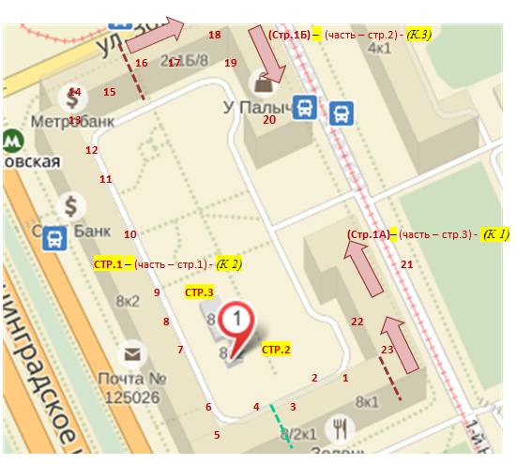
Схема Расположения основного здания (Стр.1) до 2005г. Единого объекта адресации – Вл. Ленинградское шоссе д.8/2 (стр.1,2,3) (НУМЕРАЦИЯ ПОДЪЕЗДОВ, ПОМЕЩЕНИЙ и ЧАСТЕЙ ЗДАНИЯ) Паспорт дома Ленинградское шоссе 8 (к2) - 20 597 м² подъезды 1-15 (кв. 1-211 – 5590 м²) Паспорт дома Ленинградское шоссе 8 (к3) - 11 355 м² подъезды 16-20 (кв. 211-339 – 15850 м²) Паспорт дома Ленинградское шоссе 8 (к1) - 6 908 м² подъезды 21-23(кв. 340-426 – 9248 м²)

21

Объект адресации ВЛАДЕНИЕ | Вл. Ленинградское шоссе, 8
Состав ВЛАДЕНИЯ  объекта адресации –это один земельный участок | СТР.1 | СТР.1А | Основное здание объекта СТР.1
 |  | СТР.1Б
 | СТР.2 |  | Хозпостройка объекта
 | СТР.3 |  | Трансформаторная подстанция (ТП №3305) (1.2.13)

Тип адресуемого объекта – Владение Ленинградское шоссе 8/2 в его составе: Основное здание объекта – (стр.1) с (идентифицированными литерами – “А” и “Б”) его частями, блокированной застройки 1939-1953г.г. – стр.1А и стр.1Б, Хоз. постройка (стр.2) - 1960 г. и Трансформаторная подстанция (стр.3).
Основное здание имеет 4е фасада на разные улицы, образует собой замкнутый периметр, вместе с каменным ограждением – с единственным, обустроенным в нём, въездом на общую, дворовую территорию. В пределах земельного участка объединённого общей границей, имеется: единая СЕТЬ инженерно-технического обеспечения на общем едином земельном участке. Существующее сейчас в реестрах города распоряжением префекта разделение здания (с единой нумерацией всех помещений и его частей) на три адреса, как если бы это были три самостоятельных дома, не соответствует действительности (согласно правилам положения адресации, части здания не подлежат адресации). Фактическое разделение самого здания без разрушения не возможно. Признак “Корпус” у здания отсутствует, к тому же не совпадают данные деления Росреестра и БТИ - по сведениям, которого происходит управление домом. По техническим и архитектурным особенностям здания, его обслуживание и поставки ресурсов осуществляются и обеспечиваются как единому дому по одному договору. Согласно распоряжению префекта, и возникновением не обоснованной новой адресации, неделимый многоквартирный дом блокированной застройки, был разделен 3мя кадастровыми номерами. Согласно результатам технического заключения № 24012017-5 строительной экспертизы от «24» января 2017 г. и проведённым обследованиям Экспертов строительных экспертиз и обследований - Заключение: Дом единый и по нормам адресации части здания должны иметь тот же адрес, что и здание, в состав которого они входят – признак характеристик зданий - “Корпус” у пристроенных частей полностью отсутствует.

